Introduction

1. L’ancien Régime au 18ème siècle

1. La dimension territoriale

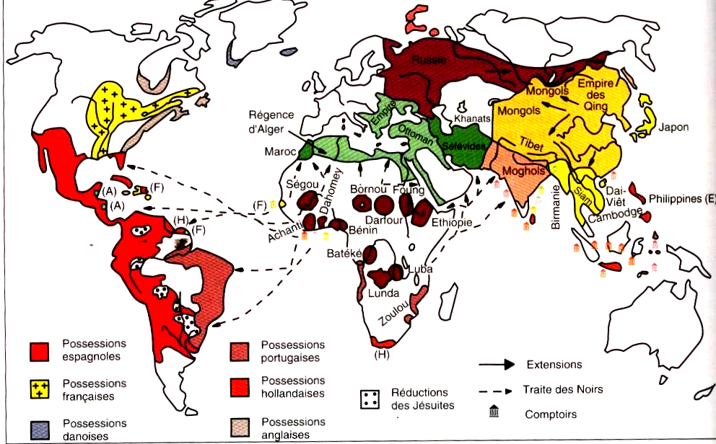
Le Monde vers 1715

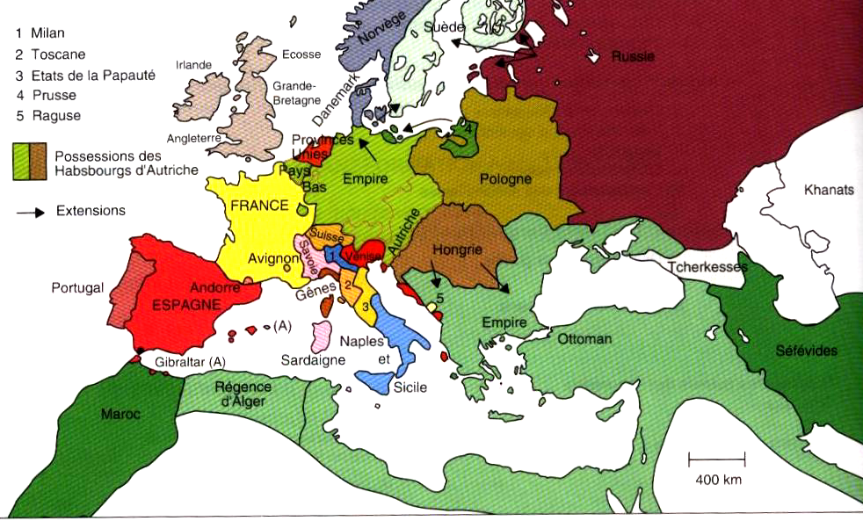
L’Europe et les mondes voisins en 1715

2. La dimension démographique
Graphique réalisé d’après P. SERVAIS, Histoire contemporaine, Louvain-la-Neuve, 1991, p.38.

Graphique réalisé d’après P. SERVAIS, Histoire contemporaine, Louvain-la-Neuve, 1991, p.38.

3. La dimension politique

3.1 L’absolutisme monarchique
Le Droit divin

"C'est à la tête seulement qu'il appartient de délibérer et de résoudre, et toutes les fonctions des autres membres ne consistent que dans l'exécution des commandements qui leur sont donnés. ... Celui qui a donné des rois aux hommes (c'est-à-dire Dieu) a voulu qu'on les respectât comme ses lieutenants, se réservant à lui seul le droit d'examiner leur conduite. Sa volonté est que quiconque est né sujet obéisse sans discernement ... Cet assujettissement qui met le souverain dans la nécessité de prendre la loi de ses peuples est la dernière calamité où puisse tomber un homme de notre rang ... Quelque mauvais que puisse être un prince, la révolte de ses sujets est toujours infiniment criminelle.C'est à la tête seulement qu'il appartient de délibérer et de résoudre, et toutes les fonctions des autres membres ne consistent que dans l'exécution des commandements qui leur sont donnés. Voilà pourquoi on me vit toujours vouloir être informé de tout ce qui se faisait, traiter immédiatement avec les ministres étrangers, recevoir les dépêches, faire moi-même une partie des réponses et donner à mes secrétaires la substance des autres, me faire rendre compte à moi-même par ceux qui étaient dans les emplois les plus importants, conserver en moi seul mon autorité."

Mémoires pour servir à l'instruction du dauphin, Louis XIV, 1661.Cité dans "Histoire Seconde", sous la direction de J.M. Lambin, éditions Hachette, 1996, p. 145
La sacralité du roi
"Ière Proposition : L'autorité royale est sacrée Dieu établit les rois comme ses ministres et règne par eux sur les peuples.(...) Les princes agissent comme ministres de Dieu, et ses lieutenants sur la terre. C'est par eux qu'il exerce son empire. (...) le trône royal n'est pas le trône d'un homme, mais le trône de Dieu même. (...)
IIe Proposition : La personne des rois est sacrée Il paraît de tout cela que la personne des rois est sacrée et qu'attenter contre eux c'est un sacrilège. Dieu les fait oindre par ses prophètes d'une onction sacrée [lors du sacre, le roi est frotté avec une huile sainte], comme il fait oindre les pontifes [papes] et ses autels. Mais même sans l'application extérieure de cette onction, ils sont sacrés par leur charge, comme étant les représentants de la majesté divine, députés par la Providence à l'exécution de ses desseins (...)
IIIe Proposition : On doit obéir au prince par principe de religion et de conscience
(...) saint Pierre dit :"Soyez donc soumis pour l'amour de Dieu à l'ordre qui est établi parmi les hommes; soyez soumis au roi comme à celui qui a la puissance suprême : et à ceux à qui il donne son autorité comme étant envoyés de lui pour la louange des bonnes actions et la punition des mauvaises" Quant même ils ne s'acquitteraient pas de ce devoir, il faut respecter en eux leur charge et leur ministère. "Obéissez à vos maîtres, non seulement à ceux qui sont bons et modérés, mais encore à ceux qui sont fâcheux et injustes."extraits de Bossuet, Politique tirée des propres paroles de l'Ecriture sainte , extrait du livre III, in Oeuvres complètes, t. 8, pp. 357-358. Ce livre commencé en 1677, fut publié après sa mort en 1709. Bossuet fut précepteur du dauphin de 1670 à 1679.
Les limites à l’absolutisme
"L'Anglais aura dit : "Le roi de France jouit d'une autorité presque indéfinie ; il a le fer dans une main, l'or dans l'autre ; (...) il est sûr que la noblesse sera à ses ordres quand il le voudra ; la magistrature lui apporte des remontrances et se retire ; le peuple n'a aucune voix, aucune force ; (...) il a un plus grand pouvoir encore : il défend à la pensée de paraître (...). Voilà bien des prérogatives ! Eh bien, l'Anglais se trompe (...). Les Français, avec tout cela ne sont pas asservis ; les moeurs s'opposent au pouvoir absolu, et le rendent modéré, civil, policé, lui ordonnent des égards et des ménagements.(...) Le prince est législateur suprême, et possède toute l'autorité ; mais il n'ose anéantir les droits et privilèges de plusieurs ordres de citoyens ; il les respecte, ou ne les attaque que d'une manière lente, adroite, détournée (...). Il est des bornes qu'il ne saurait franchir."
Extrait du "Tableau de Paris" de Louis-Sébastien Mercier, vers 1780.
Cité dans "Histoire Seconde", collection Le Pellec, éditions Bertrand-Lacoste, 1996, p. 187

3.2 Le despotisme

La Prusse de Frédéric II
"Les citoyens n'ont accordé la prééminence à un de leurs semblables qu'en faveur des services qu'ils attendaient de lui ; ces services consistent à maintenir les lois, à faire exactement observer la justice, à s'opposer de toutes ses forces à la corruption des moeurs, à défendre l'État contre ses ennemis... Les princes, les souverains, les rois ne sont donc pas revêtus de l'autorité suprême pour se plonger impunément dans la débauche et dans le luxe (...). Le souverain est attaché par des liens indissolubles au corps de l'État ; par conséquent, il ressent par répercussion tous les maux qui affligent ses sujets, et la société souffre également des malheurs qui touchent son souverain.

Il n'y a qu'un bien, qui est celui de l'État en général. Si le prince perd ses provinces, il n'est plus en état, comme par le passé, d'assister ses sujets ; si le malheur l'a forcé de contracter des dettes, c'est aux pauvres citoyens à les acquitter ; en revanche, si le peuple est peu nombreux, s'il croupit dans la misère, le souverain est privé de toute ressource. Ce sont des vérités si incontestables qu'il n'est pas besoin d'appuyer davantage là-dessus. Je le répète donc, le souverain représente l'État ; lui et ses peuples ne forment qu'un corps, qui ne peut être heureux, qu'autant que la concorde les unit. Le prince est à la société qu'il gouverne ce que la tête est au corps ; il doit voir, penser, agir pour toute la communauté, afin de lui procurer tous les avantages dont elle est susceptible.
FRÉDÉRIC II, Essai sur les formes de gouvernement et sur les devoirs des souverains, 1781.

3.3 La monarchie parlementaire anglaise

LOI

POUVOIR
LEGISLATIF

POUVOIR
EXECUTIF

PARLEMENT

ROI
Assisté de ses
Ministres

CITOYENS

ELECTEURS

3.4 Les Républiques patriciennes

« Le pouvoir y est détenu par une minorité. Il est généralement collégial – qui concourt à le différencier des régimes de type monarchique, et son origine est généralement élective. Le patriciat, qui s’acquiert en acquittant des droits ou par une collation juridique, désigne en son sein des notables qui constituent le gouvernement collégial souvent appelé « le magistrat ». L’expression ne désigne pas un individu, mais une entité collective. Ainsi un patriciat détient le pouvoir, le petit peuple étant maintenu dans la dépendance. »
R. REMOND, Introduction à l’histoire de notre temps, t.I, L’Ancien Régime et la Révolution 1750-1815, Paris, 1974, pp.85-86.

4. La dimension sociale

Une société d'ordres et d’ordre
« Il faut qu'il y ait de l'ordre en toutes choses (…) car nous ne pourrions pas vivre en égalité de condition, mais il faut par nécessité que les uns commandent et que les autres obéissent. Ceux qui commandent ont plusieurs degrés : les souverains seigneurs commandent à tous ceux de leur État, adressant leur commandement aux grands, les grands aux médiocres, les médiocres aux petits et les petits au peuple. Et le peuple qui obéit à tous ceux-là est encore séparé en plusieurs ordres et rangs. Ainsi par le moyen de ces divisions et subdivisions multipliées, il se fait de plusieurs ordres un ordre général auquel il y a une bonne harmonie (…) Les uns sont dédiés particulièrement au service de Dieu ; les autres à conserver l'État par les armes ; les autres à le nourrir et maintenir par les exercices de la paix. Ce sont nos trois ordres ou États généraux de France, le Clergé, la Noblesse et les Tiers États »
C. LOYSEAU, Traité des ordres et simples dignités, 1613.

Le paysan d’Ancien Régime

« Imaginez, je vous prie, le paysan français du XVIIIe siècle, ou plutôt celui que vous connaissez ; car c'est toujours le même : sa condition a changé, mais non son humeur. Voyez-le (...) si passionnément épris de la terre qu'il consacre à l'acheter toutes ses épargnes et l'achète à tout prix. Pour l'acquérir, il lui faut d'abord payer un droit, non au gouvernement, mais à d'autres propriétaires du voisinage, aussi étrangers que lui à l'administration des affaires publiques, presque aussi impuissants que lui. Il la possède enfin ; il y enterre son coeur avec son grain. Ce petit coin de sol qui lui appartient en propre dans ce vaste univers le remplit d'orgueil et d'indépendance. Surviennent pourtant les mêmes voisins qui l'arrachent à son champ et l'obligent à venir travailler ailleurs sans salaire. Veut-il défendre sa semence contre leur gibier : les mêmes l'en empêchent ; les mêmes l'attendent au passage de la rivière pour lui demander un droit de péage. Il les retrouve au marché, où ils lui vendent le droit de vendre ses propres denrées ; et quand, rentré au logis, il veut employer à son usage le reste de son blé, de ce blé qui a crû sous ses yeux et par ses mains, il ne peut le faire qu'après l'avoir envoyé moudre dans le moulin et cuire dans le four de ces mêmes hommes. C'est à leur faire des rentes que passe une partie du revenu de son petit domaine, et ces rentes sont imprescriptibles et irrachetables. Quoi qu'il fasse, il rencontre partout sur son chemin ces voisins incommodes, pour troubler son plaisir, gêner son travail, manger ses produits : et quand il a fini avec ceux-ci, d'autres, vêtus de noir, se présentent, qui lui prennent le plus clair de sa récolte. Figurez-vous la condition, les besoins, le caractère, les passions de cet homme, et calculez, si vous le pouvez, les trésors de haine et d'envie qui se sont amassés dans son coeur. »
A. de TOCQUEVILLE, De la démocratie en Amérique. Souvenirs. L'Ancien Régime et la Révolution, Paris, coll. " Bouquins ", 1986, p. 973.

La pauvreté

« Près de la dixième partie du peuple est réduite à la mendicité ; des neuf autres parties, il y en a cinq qui ne sont pas en état de faire l'aumône à celle-là, parce qu'eux-mêmes sont réduits, à très peu de chose près, à cette malheureuse condition ; que des quatre autres parties qui restent, les trois sont fort malaisées et embarrassées de dettes ; et que dans la dixième où je mets tous les Gens d'Epée, de Robe, Ecclésiastiques et Laïques, toute la Noblesse haute, la Noblesse distinguée, et les Gens en Charge Militaire et Civile, les bons Marchands, les Bourgeois rentés et plus accommodés, il n'y en a pas (un dixième) qu'on puisse dire être fort à leur aise. »
Vauban, La Dîme royale, 1709, cité dans Documents d'Histoire Vivante, Editions Sociales

2. Les Lumières ou la contestation de l’Ancien Régime

1. Qu'est-ce que "les Lumières" ? (1784)

« Qu'est-ce que les Lumières ? La sortie de l'homme de sa Minorité, dont il est lui-même responsable. Minorité, c'est-à-dire incapacité de se servir de son entendement (= de sa raison) sans la direction d'autrui, minorité dont il est lui-même responsable, puisque la cause en réside non dans un défaut de l'entendement, mais dans un manque de décision et de courage de s'en servir sans la direction d'autrui. Sapere aude! Aie le courage de te servir de ton propre entendement. Voilà la devise des lumières.

La paresse et la lâcheté sont les causes qui expliquent qu'un si grand nombre d'hommes [...] restent [...], leur vie durant, mineurs, et qu'il soit si facile à d'autres de se poser en tuteur des premiers. Il est si aisé d'être mineur! [...] Je n'ai pas besoin de penser, pourvu que je puisse payer; d'autres se chargeront bien de ce travail ennuyeux. [...]

Or, pour les lumières, il n'est rien requis d'autre que la liberté; et à vrai dire, la liberté la plus inoffensive de tout ce qui peut porter ce nom, à savoir celle de faire un usage public de sa raison dans tous les domaines. Mais j'entends présentement crier de tous côtés : "Ne raisonnez pas !" L'officier dit : "Ne raisonnez pas, exécutez ! " Le financier: "Ne raisonnez pas, payez ! " Le prêtre: "Ne raisonnez pas, croyez !" [...] ll y a partout limitation de la liberté. [...] »
Kant, Réponse à la question: Qu'est-ce que les Lumières?, 1784

2. Un mouvement européen : lettre de Voltaire (1767)

« Il y aura toujours de l'ignorance, de la sottise et de l'envie, dans ma patrie; mais il y aura toujours de la science et du bon goût. J'ose vous dire même qu'en général nos principaux militaires et ce qui compose le conseil, les conseillers d'État et les maîtres des requêtes, sont plus éclairés qu'il ne l'étaient dans le beau siècle de Louis XIV. Les grands talents sont rares, mais la science et la raison sont communes. Je vois avec plaisir qu'il se forme dans l'Europe une république immense d'esprits cultivés. La lumière se communique de tous les côtés. [...] Il s'est fait, depuis environ quinze ans, une révolution dans les esprits qui fera une grande époque. [...] »
Voltaire, Choix de lettres, Hachette, Paris, 1885

3. autorité politique : origine et limites
« Aucun homme n'a reçu de la nature le droit de commander aux autres. La liberté est un présent du ciel, et chaque individu de la même espèce a le droit d'en jouir aussitôt qu'il jouit de la raison. Si la nature a établi quelque autorité, c'est la puissance paternelle Toute autre autorité vient d'une origine autre que de la nature. Qu'on examine bien, et on la fera toujours remonter à l'une de ces deux sources: ou la violence de celui qui s'en est emparé ; ou le consentement de ceux qui s'y sont soumis par un contrat fait ou supposé entre eux et celui à qui ils ont déféré l'autorité. La puissance qui s'acquiert par la violence n'est qu'une usurpation, et ne dure qu'autant que la force de celui qui commande l'emporte sur celle de ceux qui obéissent ; en sorte que si ces derniers deviennent à leur tour les plus forts, et qu'ils secouent le joug, ils le font avec autant de droit et de justice que l'autre qui le leur avait imposé. La même loi qui a fait l'autorité la défait alors : c'est la loi du plus fort. (...) La puissance qui vient du consentement des peuples suppose nécessairement deux conditions qui en rendent l'usage légitime, utile à la société, avantageux à la république et qui la fixent et la restreignent entre des limites : car l'homme ne peut ni ne doit se donner entièrement et sans réserve à un autre homme parce qu'il a un maître supérieur au-dessus de tout, à qui seul il appartient tout entier. C'est Dieu, dont le pouvoir est toujours immédiat sur sa créature, maître aussi jaloux qu'absolu, qui ne perd jamais de ses droits, et ne les communique point. Il permet, pour le bien commun et pour le maintien de la société, que les hommes établissent entre eux un ordre de subordination, qu'ils obéissent à l'un d'eux : mais il veut que ce soit par raison et avec mesure, et non pas aveuglément et sans réserve, afin que la créature ne s'arroge pas les droits du créateur. Toute autre soumission est le véritable crime de l'idolâtrie. Fléchir le genou devant un homme ou devant une image n'est qu'une cérémonie extérieure, dont le vrai Dieu, qui demande le coeur et l'esprit, ne se soucie guère, et qu'il abandonne à l'institution des hommes pour en faire comme il leur conviendra, des marques d'un culte civil et politique, ou d'un culte de religion. (...) Ce n'est pas l'État qui appartient au prince, c'est le prince qui appartient à l'État ; mais il appartient au prince de gouverner dans l'État, parce (...) qu'il s'est engagé envers les peuples à l'administration des affaires, et que ceux-ci de leur côté se sont engagés à lui obéir conformément aux lois. (...) En un mot, la couronne, le gouvernement et l'autorité publique sont des biens dont le corps de la nation est propriétaire, et dont les princes sont les usufruitiers, les ministres et les dépositaires. » Diderot, article " Autorité politique ", Encyclopédie, 1751-1766.

4. Le pouvoir politique selon Montesquieu

« (...) Dans les démocraties le peuple paraît faire ce qu'il veut ; mais la liberté politique ne consiste point à faire ce que l'on veut. Dans un État, c'est-à-dire dans une société où il y a des lois, la liberté ne peut consister qu'à pouvoir faire ce que l'on doit vouloir, et n'être point contraint à faire ce que l'on ne doit pas vouloir. Il faut se mettre dans l'esprit ce que c'est que l'indépendance, et ce que c'est que la liberté. La liberté est le droit de faire tout ce que les lois permettent ; et si un citoyen pouvait faire ce qu'elles défendent, il n'aurait plus de liberté, parce que les autres auraient tout de même ce pouvoir. La démocratie et l'aristocratie ne sont point des États libres par leur nature. La liberté politique ne se trouve que dans les gouvernements modérés. Mais elle n'est pas toujours dans les États modérés ; elle n'y est que lorsqu'on n'abuse pas du pouvoir ; mais c'est une expérience éternelle que tout homme qui a du pouvoir est porté à en abuser ; il va jusqu'à ce qu'il trouve des limites. (...)
Pour qu'on ne puisse abuser du pouvoir, il faut que, par la disposition des choses, le pouvoir arrête le pouvoir. Une constitution peut être telle que personne ne sera contraint de faire les choses auxquelles la loi ne l'oblige pas, et à ne point faire celles que la loi lui permet. (...)
Il y a dans chaque État trois sortes de pouvoirs : la puissance législative, la puissance exécutrice des choses qui dépendent du droit des gens et la puissance exécutrice de celles qui dépendent du droit civil. Par la première, le prince ou le magistrat fait des lois pour un temps ou pour toujours et corrige ou abroge celles qui sont faites. Par la seconde, il fait la paix ou la guerre, envoie ou reçoit des ambassades, établit la sûreté, prévient les invasions. Par la troisième, il punit les crimes, ou juge les différends des particuliers. On appellera cette dernière la puissance de juger, et l'autre simplement la puissance exécutrice de l'État. La liberté politique dans un citoyen est cette tranquillité d'esprit qui provient de l'opinion que chacun a de sa sûreté ; et pour qu'on ait cette liberté, il faut que le gouvernement soit tel qu'un citoyen ne puisse pas craindre un autre citoyen. Lorsque dans la même personne ou dans le même corps de magistrature, la puissance législative est réunie à la puissance exécutrice, il n'y a point de liberté ; parce qu'on peut craindre que le même monarque ou le même sénat ne fasse des lois tyranniques pour les exécuter tyranniquement. Il n'y a point encore de liberté si la puissance de juger n'est pas séparée de la puissance législative et de l'exécutrice. Si elle était jointe à la puissance législative, le pouvoir sur la vie et la liberté des citoyens serait arbitraire : car le juge serait législateur. Si elle était jointe à la puissance exécutrice, le juge pourrait avoir la force d'un oppresseur. Tout serait perdu si les mêmes hommes, ou le même corps de principaux, ou des nobles, ou du peuple, exerçaient ces trois pouvoirs : celui de faire des lois, celui d'exécuter des résolutions publiques, et celui de juger les crimes et les différends des particuliers (...). »
extrait de Charles de SECONDAT, baron de La Brède et de Montesquieu, "De l'Esprit des Lois", XI, chapitres III-VI. Genève, 1748. Édité par Robert DERATHÉ, Paris, Garnier, 2 tomes, 1973, LXXXII-566 p., 753 p

5. La liberté

« Le premier état que l'homme acquiert par la nature, et qu'on estime le plus précieux de tous les biens qu'il puisse posséder, est l'état de liberté ; il ne peut se changer contre un autre, ni se vendre, ni se perdre ; car naturellement tous les hommes naissent libres, c'est-à-dire qu'ils ne sont pas soumis à la puissance d'un maître, et que personne n'a sur eux un droit de propriété. (...)
Chez les Romains, un homme perdait sa liberté naturelle lorsqu'il était pris par l'ennemi dans une guerre ouverte, ou que, pour le punir de quelque crime, on le réduisait à la condition d'esclave. Mais les chrétiens ont aboli la servitude en paix et en guerre (...).
De plus, toutes les puissances chrétiennes ont jugé qu'une servitude qui donnerait au maître un droit de vie et de mort sur ces esclaves, était incompatible avec la perfection à laquelle la religion chrétienne appelle les hommes. Mais comment les puissances chrétiennes n'ont-elles pas jugé que cette même religion, indépendamment du droit naturel, réclamait contre l'esclavage des nègres ? C'est qu'elles en ont besoin pour leurs colonies, leurs plantations et leurs mines... »
Article "Liberté", par le Chevalier de Jaucourt, dans l'Encyclopédie, 1766.

6. L’égalité naturelle
« ÉGALITÉ NATURELLE (Droit Nat.) est celle qui est entre les hommes par la constitution de leur nature seulement. Cette égalité est le principe et le fondement de la liberté (...).Puisque la nature humaine se trouve la même dans tous les hommes, il est clair que, selon le droit naturel, chacun doit estimer et traiter les autres comme autant d'êtres qui lui sont naturellement égaux, c'est-à-dire, qui sont hommes aussi bien que lui. (...)
1° Il résulte de ce principe, que tous les hommes sont naturellement libres, et que la raison n'a pu les rendre dépendants que pour leur bonheur.
2° Que, malgré toutes les inégalités produites dans le gouvernement politique par la différence des conditions, par la noblesse, la puissance, les richesses, etc., ceux qui sont les plus élevés au-dessus des autres, doivent traiter leurs inférieurs comme leur étant naturellement égaux, en évitant tout outrage, en n'exigeant rien au-delà de ce qu'on leur doit et en exigeant avec humanité ce qui leur est dû le plus incontestablement.
3° Que quiconque n'a pas acquis un droit particulier, en vertu duquel il puisse exiger quelque préférence, ne doit rien prétendre plus que les autres, mais au contraire les laisser jouir également des mêmes droits qu'il s'arroge à lui-même.
4° Qu'une chose qui est de droit commun, doit être ou commune en jouissance, ou possédée alternativement, ou divisée par égales portions entre ceux qui ont le même droit, ou par compensation équitable et réglée. (...)
Cependant qu'on ne me fasse pas le tort de supposer que, par un esprit de fanatisme, j'approuvasse dans un État cette chimère de l'égalité absolue, que peut à peine enfanter une république idéale ; je ne parle ici que de l'égalité naturelle des hommes ; je connais trop la nécessité des conditions différentes, des grades, des honneurs, des distinctions, des prérogatives, des subordinations qui doivent régner dans tous les gouvernements. (...) Dans l'état de nature, les hommes naissent bien dans l'égalité, mais ils n'y sauraient rester ; la société la leur fait perdre, et ils ne redeviennent égaux que par les lois. (...) »
l'Encyclopédie , article "égalité naturelle" par le chevalier de Jaucourt.

7. La Religion

« Tous les souverains n'ont pas la même religion, et chaque homme religieux se sent en sa conscience, pour son salut, obligé de suivre la religion qu'il croit la vraie. Les souverains n'ont donc pas le droit d'ordonner à leurs sujets de suivre la religion qu'eux, souverains, ont adoptée. Dieu, en jugeant les hommes, leur demandera s'ils ont cru et pratiqué la vraie religion. Il ne leur demandera pas s'ils ont cru et pratiqué la religion de leur souverain. »
Mémoire sur la tolérance présenté à Louis XVI par Turgot, contrôleur général des Finances, juin 1775.Cité dans Berstein et Milza, "Histoire Seconde", éditions Hatier, 1996, p.191

8. Le Contrat social

« Si donc on écarte du pacte social ce qui n'est pas de son essence, on trouvera qu'il se réduit aux termes suivants: "Chacun de nous met en commun sa personne et toute sa puissance sous la suprême direction de la volonté générale, et nous recevons en corps chaque membre comme partie indivisible du tout. A l'instant, au lieu de la personne particulière de chaque contractant, cet acte d'association produit un corps moral et collectif, composé d'autant de membres que l'assemblée a de voix, lequel reçoit de ce même acte son unité, son moi commun, sa vie et sa volonté. Cette personne publique, qui se forme ainsi par l'union de toutes les autres, prenait autrefois le nom de cité, et prend maintenant celui de république ou de corps politique, lequel est appelé par ses membres : État, quand il est passif ; souverain, quand il est actif ; puissance, en le comparant à ses semblables. A l'égard des associés, ils prennent collectivement le nom de peuple, et s'appellent en particulier citoyens, comme participants à l'autorité souveraine, et sujets, comme soumis aux lois de l'État. »
extrait de Rousseau, Du Contrat Social, Livre 1, chap. VI: Du pacte social, 1762.

9. La vie des principaux acteurs des lumières

1685 | 1695 | 1705 | 1715 | 1725 | 1735 | 1745 | 1755 | 1765 | 1775 | 1785 | 1795 | 1805 | 1815
 |  | MONTESQUIEU
 |  |  |  | VOLTAIRE
 |  |  |  |  |  | ROUSSEAU
 |  |  |  |  |  |  | DIDEROT
 |  |  |  |  |  | D'ALEMBERT
 |  |  |  |  |  |  |  | KANT
 |  |  |  |  |  |  | TURGOT
 |  |  |  |  |  |  | CONDORCET

Chapitre 1 : L’ère des révolutions

La Révolution américaine

1. La Formation des Etats-Unis

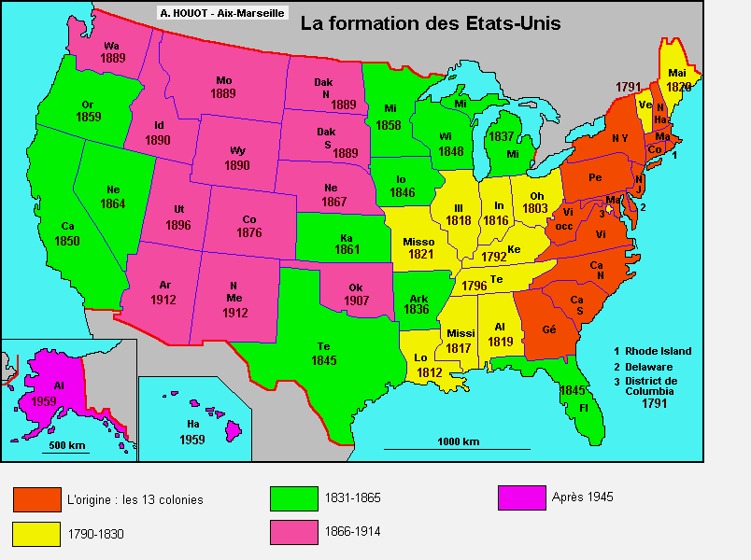

2. La déclaration d’indépendance (Boston, 4 juillet 1776)
Auteurs : Thomas Jefferson (futur 3e président des USA), John Adams (futur 2e président des USA) et Benjamin Franklin. Traduction de Thomas Jefferson

« Nous tenons ces vérités pour évidentes par elles-mêmes : que tous les hommes naissent égaux, que leur Créateur les a dotés de certains droits inaliénables […] ; que pour garantir ces droits, les hommes instituent des gouvernements dont le juste pouvoir émane du consentement des gouvernés ; que si un gouvernement […] ne respecte pas cela, le peuple a le droit de le modifier ou de l’abolir et d’instituer un nouveau gouvernement […] dont il organisera les pouvoirs. Lorsqu’une longue suite d’abus marque le dessein de soumettre les peuples à un despotisme absolu, il est de leur droit, il est de leur devoir de renverser le gouvernement qui s’en rend coupable […]. L’histoire du roi actuel de Grande-Bretagne est l’histoire d’une série d’injustices et d’usurpations répétées, qui toutes avaient pour but direct l’établissement d’une tyrannie absolue sur ces Etats […]. En conséquence, nous représentants des Etats-Unis d’Amérique, réunis en congrès général, […], affirmons et déclarons que ces colonies sont et doivent être des états libres et indépendants ; qu’elles soient relevées de toute fidélité à l’égard de la couronne britannique […] et qu’elles ont, en tant qu’Etats libres et indépendants, plein pouvoir de faire la guerre, de conclure la paix, de contracter des alliances, d’établir des relations commerciales, d’agir et de faire toutes autres choses que des Etats indépendants sont fondés à faire. »
D’après GAILLARD (J.-M.) dir., Histoire Seconde : les fondements du monde contemporain, Bréal, Paris, 2001, p.183.

3. Le rôle de la France

« Le courage de ces nouveaux républicains leur attirait partout en Europe l'estime, les voeux des amis de la justice et de l'humanité [...] Bientôt on vit arriver à Paris des députés américains, Sileas Deane et Richard Lee ; peu de temps après, le célèbre Benjamin Franklin vint les rejoindre. Il serait difficile d'exprimer avec quel empressement, avec quelle faveur furent accueillis en France, au sein d'une vieille monarchie, ces envoyés d'un peuple en insurrection contre son monarque. […] Les commissaires du Congrès n'étaient point encore reconnus officiellement comme agents diplomatiques; ils n'avaient point obtenu d'audience du monarque; c'était par des intermédiaires que le ministère négociait avec eux ; mais dans leurs maisons on voyait chaque jour accourir avec empressement les hommes les plus distingués de la capitale et de la Cour, ainsi que tous les philosophes, les savants et les littérateurs les plus célèbres. Ceux-ci attribuaient à leurs propres écrits et à leur influence le progrès et les succès des doctrines libérales dans un autre monde, et leur désir secret était de se voir un jour législateur en Europe, comme leurs émules l'étaient en Amérique [...]. Les trois premiers Français, distingués par leur rang à la Cour, qui offrirent le secours de leur épée aux Américains furent le marquis de La Fayette, le vicomte de Noailles et moi. Nous étions depuis longtemps unis par l'amitié, nous l'étions encore par une grande conformité de sentiments. »
Extraits des Mémoires du Comte de Ségur (1753-1830) publiés en 1822

4. Chronologie des événements

1776 | Déclaration d’indépendance et début de la guerre
1778 | La France et l'Espagne interviennent contre la Grande-Bretagne
1781 | La coalition franco-américaine de Washington et Rochambeau obtient à Yorktown une victoire décisive sur les Anglais. C'est la victoire navale de Rochambeau sur la flotte anglaise qui précipita la capitulation du fort de Yorktown
1783 | Au Traité de Versailles, la Grande-Bretagne reconnaît l'indépendance des USA. Tobago (Antilles) et le Sénégal reviennent à la France. L'Espagne obtient Minorque et la Floride
1787 | Adoption de la constitution américaine
1789 | Election de Washington à la présidence

5. La Constitution américaine (1787)

« Nous, le peuple des Etats-Unis, en vue de former une union parfaite, d'établir la justice, d'assurer la tranquillité domestique, de pourvoir à la défense commune, d'accroître le bien-être général et d'assurer à nous-mêmes et à notre prospérité les bienfaits de la liberté, ordonnons et établissons la présente Constitution pour les Etats-Unis d'Amérique.
Article premier : Tous les pouvoirs législatifs accordés par le présent acte seront confiés à un Congrès des Etats-Unis, qui sera composé d'un Sénat et d'une Chambre des représentants.
La Chambre des représentants se composera de membres choisis, tous les deux ans, par le peuple des divers Etats... Nul ne pourra être représentant s'il n'a pas atteint l'âge de 25 ans; s'il n'est depuis 7 ans citoyen des Etats-Unis, et s'il n'habite pas, à l'époque de l'élection, l'Etat où il aura été nommé... Le Sénat des Etats-Unis sera composé de deux sénateurs de chaque Etat, choisis pour 6 ans, par la législature de chaque Etat, chaque sénateur aura une voix... Il sera procédé tous les 2 ans à l'élection d'un tiers des membres du Sénat... Nul ne pourra être sénateur s'il n'a pas atteint l'âge de 30 ans; s'il n'est pas depuis 9 ans citoyen des Etats-Unis et si, au moment de son élection, il n'habite pas l'Etat dans lequel il aura été nommé…
Article II : Le pouvoir exécutif est conféré à un président des Etats-Unis d'Amérique. Il restera en fonction pendant une période de 4 années, et sera élu de la manière suivante, en même temps que le vice-président, choisi pour la même période. Chaque Etat nommera, suivant le mode prescrit par sa législature, un nombre d'électeurs égal à la totalité des sénateurs et des représentants que l'Etat a le droit d'envoyer au Congrès, mais aucun sénateur ou représentant, ni aucun fonctionnaire des Etats-unis, ne pourra être nommé électeur.... Le président sera commandant en chef de l'armée et de la marine des Etats-Unis, et de la milice des divers Etats lorsqu'elle sera appelée au service des Etats-Unis... Il aura le pouvoir de conclure des traités sur et avec l'avis et le consentement du Sénat, pourvu que les deux tiers des sénateurs présents y consentent…
Article III : Le pouvoir judiciaire des États-Unis sera confié à une Cour Suprême et à telles cours inférieures que le Congrès pourra, de temps a autre, ordonner et établir. Les juges de la Cour Suprême et des cours inférieures conserveront leurs charges aussi longtemps qu'ils en seront dignes et percevront, à échéances fixes, une indemnité qui ne sera pas diminuée tant qu'ils resteront en fonctions. »

6. Extraits des dix premiers amendements à la Constitution (1789)

« Amendement I : Le Congrès ne fera aucune loi qui touche l'établissement ou interdise le libre exercice d'une religion, ni qui restreigne la liberté de la parole ou de la presse, ou le droit qu'a le peuple de s'assembler pacifiquement et d'adresser des pétitions au gouvernement pour la réparation des torts dont il a à se plaindre […]
Amendement IV : Le droit d'être garantis dans leurs personnes, domiciles, papiers et effets, contre les perquisitions et saisies non motivées ne sera pas violé […]
Amendement V : Nul ne sera tenu de répondre d'un crime capital ou infamant sans un acte de mise en accusation, spontané ou provoqué, d'un Grand Jury. (...) Nul ne pourra pour le même délit être deux fois menacés dans sa vie ou dans son corps […]
Amendement VI : Dans toutes poursuites criminelles, l'accusé aura le droit d'être jugé promptement et publiquement par un jury impartial de l'Etat et du district où le crime aura été commis […] d'être assisté d'un conseil pour sa défense. […]
Amendement X : Les pouvoirs qui ne sont pas délégués aux Etats-Unis par la Constitution, ni refusés par elle aux Etats, sont réservés aux Etats respectivement ou au peuple. »
D’après Bouillon (J.) dir, Le XIXe siècle et ses racines, histoire/seconde, Bordas, Paris, 1981, p. 101.

7. La répartition des pouvoirs au niveau fédéral

Pouvoir LEGISLATIF Pouvoir EXECUTIF Pouvoir JUDICIAIRE

Droit de vetonomme

sur les lois

contrôle

Assemblée des Etats Grands Electeurs

Election

Le veto (pouvoir d’opposition à l’adoption des lois) peut être annulé si la loi est votée à la majorité des deux-tiers.
Les élections du Président et du Sénat se font chaque fois en deux étapes

Electeurs : propriétaires blancs des Etats de la fédération
(Femmes, noirs, indiens non propriétaires sont exclus du vote)
Congrès
(ne peut être dissout)

vote des lois
vote du budget
vote de la guerre

Président de la République
+
Vice-Président

(Elus pour 4 ans par les 538 grands électeurs)
Cour Suprême
9 juges

(nommés à vie par le Président avec accord du Sénat)

Garants du respect de la Constitution
Sénat
(2 par Etat, élus pour 6 ans)
Chambre
(438 députés élus pour 2 ans)
Schéma de R. van Breugel d’après la Constitution des Etats-Unis d’Amérique et GAILLARD (J.-M.), op. cit., p. 183.

8. Origines de la population américaine blanche en 1790 (Réalisation de R. van Breugel)
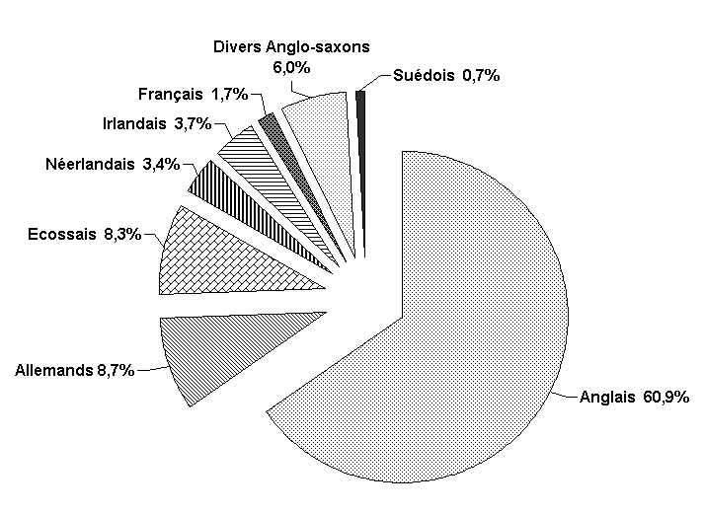

La Révolution française

Les Etats généraux et les Cahiers de Doléances

1. La Convocation : Proclamation royale donnée à Versailles, le 14 janvier 1789
« Nous avons besoin du concours de nos fidèles sujets pour Nous aider à surmonter toutes les difficultés où Nous nous trouvons relativement à l’état de nos finances […]. Ces grands motifs Nous ont déterminé à convoquer l’Assemblée des Etats dans toutes les provinces de notre obéissance, tant pour Nous conseiller et Nous assister dans toutes choses qui seront mises sous nos yeux, que pour Nous faire connaître, de manière que par une mutuelle confiance et par un amour réciproque entre le souverain et ses sujets, il soit apporté le plus promptement possible un remède efficace aux maux de l’Etat, que les abus de tous genres soient réformés et prévenus par de bons et solides moyens qui assurent la félicité publique et qui nous rendent à Nous particulièrement, le calme et la tranquillité dont Nous sommes privés depuis si longtemps. »
citée dans GAILLARD (J.-M.), op. cit., p. 184.

2. Doléances sur la question du vote
« a- Les Etats généraux seront composés de députés, dont la moitié seront pris dans l’ordre de la noblesse et du clergé et l’autre moitié dans le tiers état ; les voix s’y compteront par tête et non par ordre. (Le Tiers de Domme dans le Périgord)
b- Le premier sera composé du clergé noble et de la noblesse laïque, le second ordre sera composé du clergé non noble et du tiers état des villes et des campagnes. Si chaque ordre est composé d’un nombre égal de représentants, la délibération par tête pourra avoir lieu, mais si l’égalité numérique n’existait pas entre le premier et le second ordre, alors on votera séparément par ordre. (La noblesse du bailliage d’Amont en Haute-Saône)
c- Qu’on recueille les suffrages par ordre et non par tête ; cependant en les circonstances, notre député sera libre de prendre le parti qui lui paraîtra le plus avantageux. (Le clergé des bailliages de Mantes et Meulan) »
Citées dans GAILLARD (J.-M.), op. cit., p. 184.

3. Revendications des cahiers de Doléances

Organisation politique  - Le Roi et la nation pourront également proposer les lois ; mais elles ne seront exécutées qu’après qu’elles auront été approuvées par l’un et par l’autre […] Tiers de Domme  - On s’en rapporte à la sagesse des Etats généraux pour fixer les limites de l’influence qu’aura la prérogative royale sur leurs délibérations […] Noblesse d’Amont  - Nous déclarons, avant tout, que le gouvernement monarchique étant la constitution inébranlable de la nation […], le clergé de nos bailliages ne pourra jamais se prêter à rien de ce qui pourrait tendre à altérer la forme de ce gouvernement. Clergé de Mantes et Meulan  Fiscalité  - L’abolition de la gabelle, des tailles, […], et autres droits. Que pour remplacer ces impôts et droits, il soit établi […] une taxe foncière qui frappe indistinctement les citoyens des trois ordres. Qu’on puisse abolir les dîmes. Tiers de La Chapelle-Craonnaise (Bas-Anjou)  - Nous nous réservons les droits honorifiques, exemptions et autres distinctions qui tiennent à notre dignité et qui sont essentiels dans une monarchie. Noblesse d’Orléans | - […] Pour l’allégement des tailles et des corvées…Les députés pourront consentir qu’à l’avenir tout impôt distinctif entre les ordres soit aboli ; qu’il n’y ait plus d’exceptions, de privilèges, ni d’exemptions pécuniaires dans l’Etat. Le clergé d’Orléans  Société  - Les députés demanderont l’abolition entière de tous les privilèges des nobles, clercs […]. Tiers de La Chapelle…  - Que nul ne soit arrêté et emprisonné excepté le cas de flagrant délit, sans une demande préalable. Tiers de Rouen  - Que tout individu jouira de la liberté d’écrire et d’imprimer. Qu’aucun citoyen ne pourra être dépossédé des propriétés dont il jouit […]. Qu’il soit créé une commission pour l’établissement d’une éducation nationale et qui s’étende à toutes les classes de citoyens […] Nous recommanderons de détruire la traite et de préparer la destruction de l’esclavage des Noirs. Clergé de Mantes…  - […] La solennité et la décence du culte public doit être exclusivement réservée dans toute l’étendue du royaume à la religion catholique, apostolique et romaine. Clergé de Mantes…

Les événements de 1789 ou la fin de l’Ancien Régime

1. Disposition des Trois Ordres à la première réunion des Etats généraux

ROI
Clergé
(291)
Population : 120.000
Noblesse
(270)
Population : 350.000

Tiers état
(578)
Population : 27.000.000
2. Qu’est-ce que le Tiers état ?

« Qu’est-ce que le Tiers état ? Tout. Qu’a-t-il été jusqu’à présent dans l’ordre politique ? Rien. Que demande-t-il ? A y devenir quelque chose […]. Qui donc oserait dire que le tiers état n’a pas en lui tout ce qu’il faut pour former une nation complète ? Il est l’homme fort et robuste dont un bras est encore enchaîné. Si l’on ôtait l’ordre privilégié, la nation ne serait pas quelque chose de moins mais quelque chose de plus. Ainsi qu’est-ce que le tiers ? Tout, mais un tout entravé et opprimé. Que serait-il sans l’ordre privilégié ? Tout, mais un tout libre et florissant. Rien ne peut aller sans lui, tout irait infiniment mieux sans les autres. »
SIEYES (E.J.), Qu’est-ce que le Tiers état ?, 1789, cité dans ibidem, p.191.

3. L’abolition des privilèges

« Art. 1er. L’Assemblée nationale détruit entièrement le régime féodal. Elle décrète que, dans les droits et devoirs, tant féodaux que censuels, ceux qui tiennent à la servitude personnelle, et ceux qui les représentent, sont abolis sans indemnité…
Art. 5. Les dîmes de toute nature, et les redevances qui en tiennent lieu, sont abolies.
Art. 7.La vénalité des offices de judicature et de municipalité est supprimée dès cet instant. La justice sera rendue gratuitement.
Art. 11. Tous les citoyens, sans distinction de naissance, pourront être admis à tous les emplois et dignités ecclésiastiques, civiles et militaires, et nulle profession utile n’emportera dérogeance. »
Décrets de l’Assemblée nationale des 4,6,7,8 et 11 août 1789, cité dans ibidem.

De l’Assemblée constituante à la chute de la monarchie

1. La Déclaration des droits de l’homme et du citoyen (26 août 1789)

"Les représentants du Peuple Français, constitués en Assemblée Nationale, considérant que l'ignorance, l'oubli ou le mépris des droits de l'homme sont les seules causes des malheurs publics et de la corruption des gouvernements, ont résolu d'exposer, dans une Déclaration solennelle, les droits naturels, inaliénables et sacrés de l'homme, afin que cette Déclaration, constamment présente à tous les membres du corps social, leur rappelle sans cesse leurs droits et leurs devoirs; afin que les actes du pouvoir législatif et ceux du pouvoir exécutif, pouvant être à chaque instant comparés avec le but de chaque institution politique, en soient plus respectés; afin que les réclamations des citoyens, fondées désormais sur des principes simples et incontestables, tournent toujours au maintien de la constitution et au bonheur de tous.
En conséquence, l'Assemblée Nationale reconnaît et déclare en présence et sous les auspices de l'Etre suprême, les droits suivants de l'homme et du citoyen :
1. Les hommes naissent et demeurent libres et égaux en droits; les distinctions sociales ne peuvent être fondées que sur l'utilité commune.
2. Le but de toute association politique est la conservation des droits naturels et imprescriptibles de l'homme; ces droits sont la liberté, la propriété, la sûreté et la résistance à l'oppression.
3. Le principe de toute souveraineté réside essentiellement dans la nation; nul corps, nul individu ne peut exercer d'autorité qui n'en émane expressément.
4. La liberté consiste à pouvoir faire tout ce qui ne nuit pas à autrui. Ainsi l'exercice des droits naturels de chaque homme n'a de bornes que celles qui assurent aux autres membres de la société la jouissance de ces mêmes droits; ces bornes ne peuvent être déterminées que par la loi.
5. La loi n'a le droit de défendre que les actions nuisibles à la société. Tout ce qui n'est pas défendu par la loi ne peut être empêché et nul ne peut être contraint à faire ce qu'elle n'ordonne pas.
6. La loi est l'expression de la volonté générale; tous les citoyens ont droit de concourir personnellement ou par leurs représentants à sa formation; elle doit être la même pour tous, soit qu'elle protège, soit qu'elle punisse. Tous les citoyens étant égaux à ses yeux sont également admissibles à toutes les dignités, places et emplois publics, selon leur capacité, et sans autres distinctions que celles de leurs vertus et de leurs talents.
7. Nul homme ne peut être accusé, arrêté, ni détenu que dans les cas déterminés par la loi, et selon les formes qu'elle a prescrites. Ceux qui sollicitent, expédient, exécutent ou font exécuter des ordres arbitraires doivent être punis; mais tout citoyen appelé ou saisi en vertu de la loi doit obéir à l'instant; il se rend coupable par la résistance.
8. La loi ne doit établir que des peines strictement et évidemment nécessaires, et nul ne peut être puni qu'en vertu d'une loi établie et promulguée antérieurement au délit, et légalement appliquée.
9. Tout homme étant innocent jusqu'à ce qu'il ait été déclaré coupable, s'il est jugé indispensable de l'arrêter, toute rigueur qui ne serait pas nécessaire pour s'assurer de sa personne doit être sévèrement réprimée par la loi.
10. Nul ne doit être inquiété pour ses opinions, même religieuses, pourvu que leur manifestation ne trouble pas l'ordre public établi par la loi.
11. La libre communication des pensées et des opinions est un des droits les plus précieux de l'homme; tout citoyen peut donc parler, écrire, imprimer librement; sauf à répondre de l'abus de cette liberté dans les cas déterminés par la loi.
12. La garantie des droits de l'homme et du citoyen nécessite une force publique; cette force est donc instituée pour l'avantage de tous, et non pour l'utilité particulière de ceux à qui elle est confiée.
13. Pour l'entretien de la force publique et pour les dépenses d'administration, une contribution commune est indispensable; elle doit être également répartie entre tous les citoyens, en raison de leurs facultés.
14. Les citoyens ont le droit de constater par eux-mêmes, ou par leurs représentants, la nécessité de la contribution publique, de la consentir librement, d'en suivre l'emploi, et d'en déterminer la quotité, l'assiette, le recouvrement et la durée.
15. La société a le droit de demander compte à tout agent public de son administration.
16. Toute société dans laquelle la garantie des droits n'est pas assurée, ni la séparation des pouvoirs déterminée, n'a point de constitution.
17. La propriété étant un droit inviolable et sacré, nul ne peut en être privé, si ce n'est lorsque la nécessité publique, légalement constatée, l'exige évidemment, et sous la condition d'une juste et préalable indemnité."

2. Décret sur la mise à disposition des biens ecclésiastiques (2/11/1789)

« L’Assemblée nationale décrète :
- Que les biens ecclésiastiques sont à la disposition de la nation, à la charge de pourvoir d’une manière convenable aux frais du culte, à l’entretien de ses ministres et au soulagement des pauvres.
- Que dans les dispositions à faire pour subvenir à l’entretien des ministres de la religion, il ne pourra être assuré à la dotation d’aucune cure moins de 1200 livres par année, non compris le logement et le jardin en dépendant. »
Cité dans JADOULLE (J.L.), TIHON (A.), Racines du Futur, t.III, Namur, 2000, p.42.

3. La Loi Le Chapelier (décret du 14-17 juin 1791)

« Art. 1. L'anéantissement de toute espèce de corporations des citoyens du même état ou profession étant une des bases fondamentales de la constitution française, il est défendu de les rétablir de fait, sous quelque prétexte et quelque forme que ce soit.
Art. 4. Si, contre les principes de la liberté et de la constitution, des citoyens attachés aux mêmes professions, arts et métiers, prenaient des délibérations ou faisaient entre eux des conventions tendant à n'accorder qu'à un prix déterminé le secours de leur industrie ou de leurs travaux, lesdites délibérations et conventions sont déclarées inconstitutionnelles, attentatoires à la liberté et à la Déclaration des Droits de l'homme, et de nul effet [...].
Art. 6. Si lesdites délibérations ou convocations [...] contenaient quelques menaces contre les entrepreneurs, artisans, ouvriers ou journaliers étrangers qui viendraient travailler dans le lieu ou contre ceux qui se contenteraient d'un salaire inférieur, tous auteurs, instigateurs et signataires des actes ou écrits, seront punis d'une amende de mille livres chacun, et de trois mois de prison.
Art. 8. Tous attroupements composés d'artisans, ouvriers, compagnons, journaliers, ou excités par eux contre le libre exercice de l'industrie et du travail [...] seront tenus pour attroupements séditieux, et comme tels seront dissipés par les dépositaires de la force publique [...]. »

4. La Constitution de 1791

Vote veto promulgue

NATION

LOI

Législatif
745 députés
(52 livres d’impôt)
Assemblée Nationale
EXECUTIF

Roi des Français
Héréditaire et sacré

Nomme et révoque

6 ministres
JUDICIAIRE
Tribunal de cassation
(élu par les départements)

- Département : tribunal criminel
- District : tribunal de 1ère instance
- Canton : Juge de paix

50000 électeurs
(10 livres d’impôt)

CITOYENS ACTIFS 4,3 millions (qui paient au moins 3 livres d’impôt)
CITOYENS PASSIFS 3 millions
RESTE DE LA POPULATION Femmes et hommes de moins de 25 ans (20 millions)

S’impose à Serment devant la Loi et la Nation Election

Pour Kant, c'est seulement dans un État libre et juste que le système de pensée des lumières est possible.

